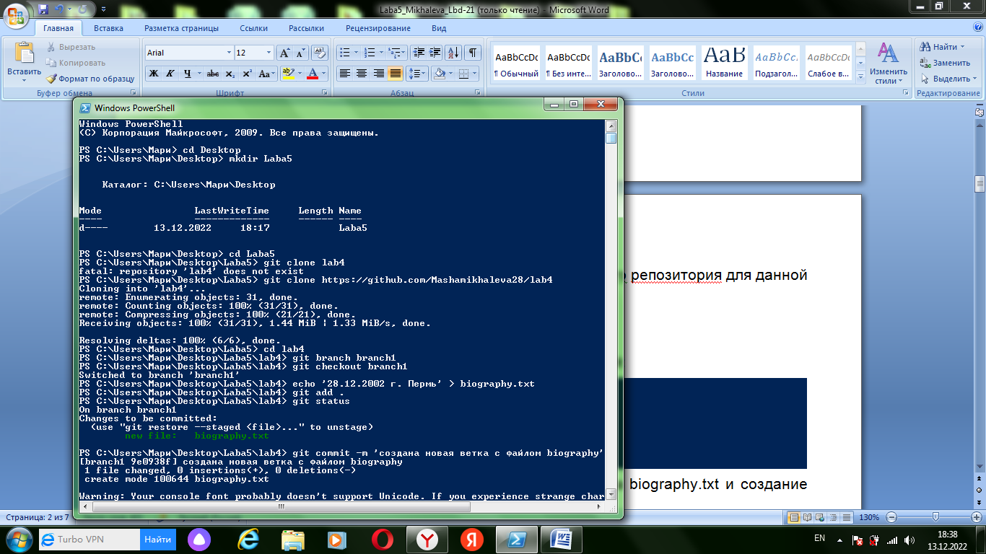
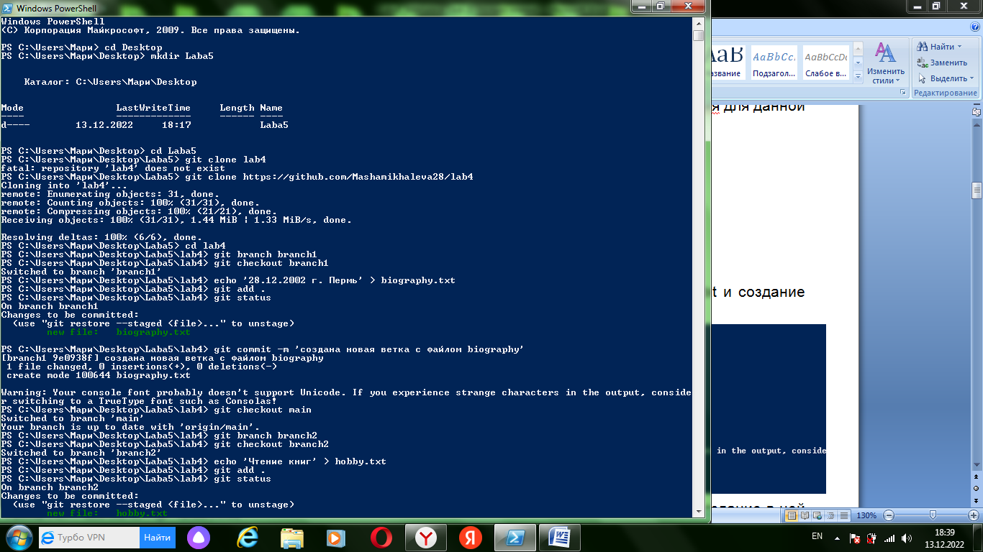
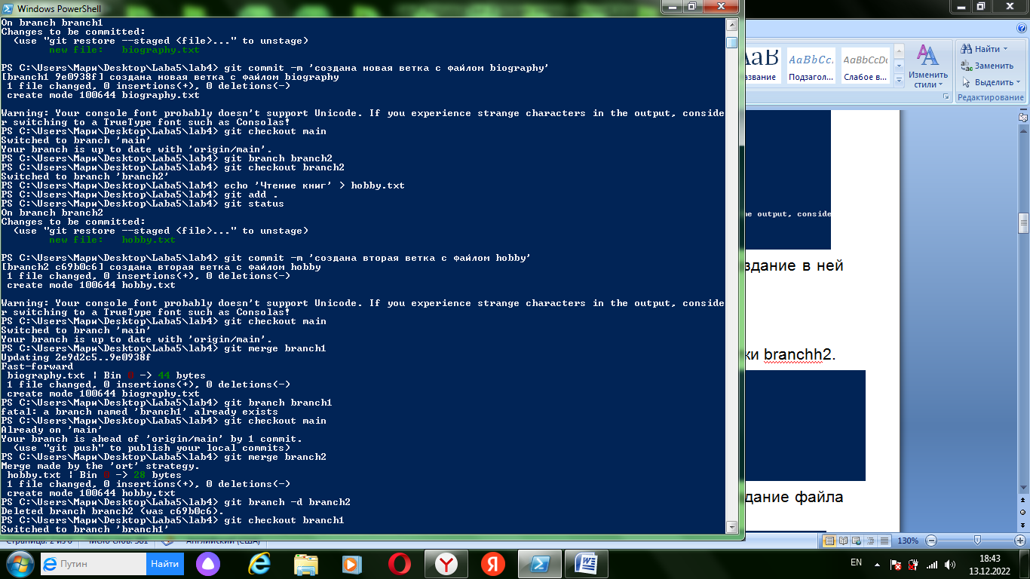
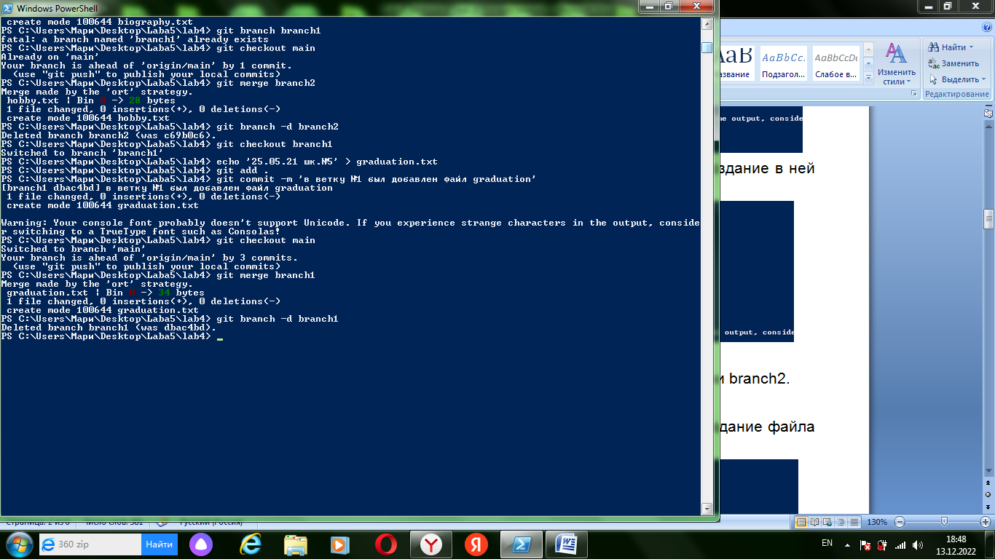
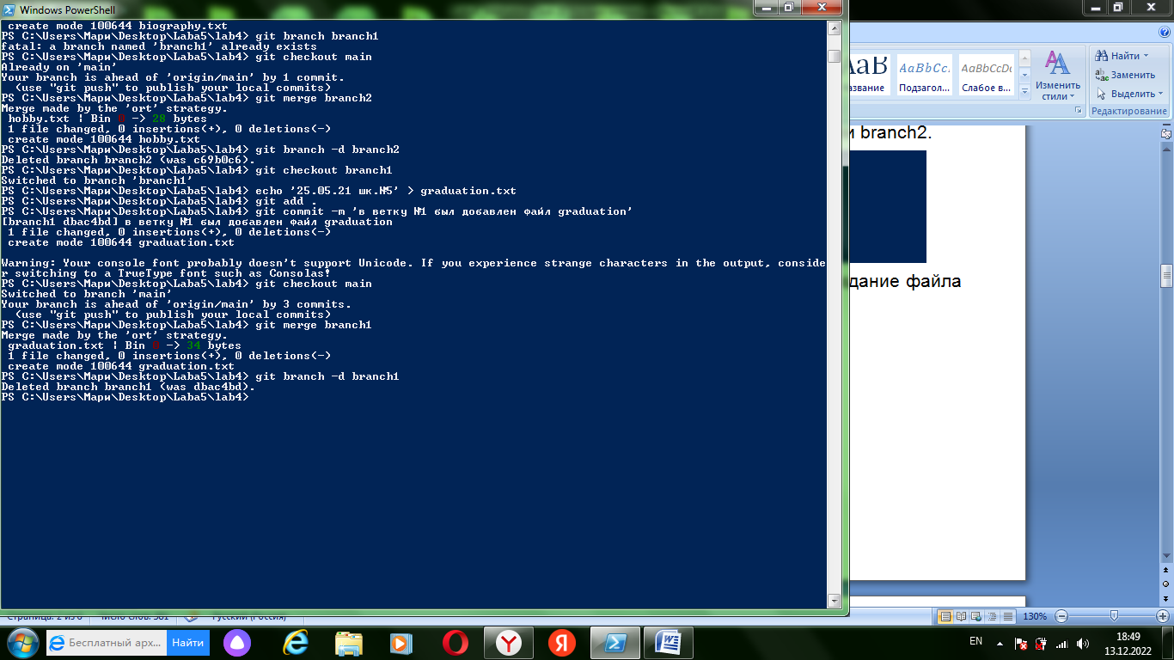
МИНИСТЕРСТВО НАУКИ И ВЫСШЕГО ОБРАЗОВАНИЯ РОССИЙСКОЙ ФЕДЕРАЦИИ
Федеральное государственное бюджетное учреждение высшего образования
"УЛЬЯНОВСКИЙ ГОСУДАРСТВЕННЫЙ ТЕХНИЧЕСКИЙ УНИВЕРСИТЕТ"
Кафедра "Прикладная лингвистика"

Дисциплина: Математика и информационные технологии

Лабораторная работа №5
Системы контроля версий

Выполнила:
Михалева Мария, Лбд-21
Проверила:
Куликова Анна Александровна

Ульяновск, 2022
Создание папки Lab5 и клонирование туда удалённого репозитория для данной работы.
1. Создание новой ветки branch1 и переключение на неё:
2. Создание изменений в ветке — добавление файла biography.txt и создание коммита:
3. Создание ещё одной ветки – branch2, переключение на неё, создание в ней изменений: создание файла hobby.txt. Создание коммита.

4. Слияние изменения ветки branch2 с веткой main и удаление ветки branch2.
5. Переключение на ветку branch1, создание в ней изменений: создание файла graduation.txt.
6. Слив изменений ветки 1 с веткой main и удаление ветки 1.

Схемы коммитов
1. На ветке main был создан коммит, чтобы сохранить файлы:

2. Создание новой ветки branch1:
- git branch branch1
- git checkout branch1

3. Изменения ветки branch1:
- echo ’28.12.2022 г. Пермь’ > biography.txt
- git add .
- git commit

4. Создание ещё одной ветки branch2, сохранение изменений:
- git checkout main
- git branch branch2
- git checkout branch2
- echo ‘Чтение книг’ > hobby.txt
- git add .
- git commit

5. Слияние второй ветки branch2 с веткой main

Удаление ветки brachh2:

6. Создание изменений в ветке branch1:
- git checkout branch1
- echo ’25.05.2021 шк.№3’ > graduation.txt
- git add .
- git commit

7. Слияние ветки branch1 c веткой main и удаление ветки brach1:
- git checkout main
- git merge branch1
- git branch –d branch1

